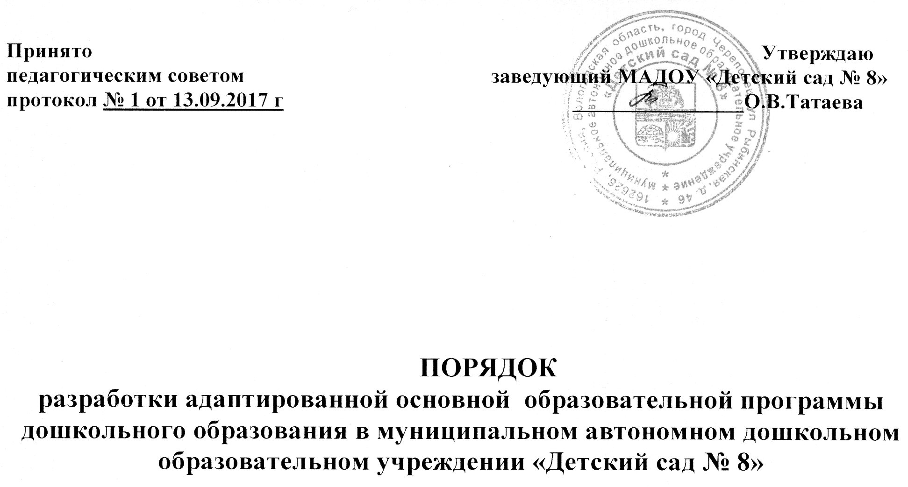

I. **Общие положения**

1.1. Настоящий порядок (далее Порядок) регулирует процесс разработки адаптированной основной образовательной программы (АООП) для детей с ограниченными возможностями здоровья, детей-инвалидов (далее - дети с ОВЗ) муниципального автономного дошкольного образовательного учреждения «Детский сад № 8» (далее-ДОУ) в соответствии с:

- Федеральным законом № 273-ФЗ «Об образовании в Российской Федерации» от 29.12.2012;

- Федеральным государственным образовательным стандартом дошкольного образования, утвержденным приказом Министерства образования и науки РФ от 17.10.2013 № 1155 "Об утверждении и введении в действие федерального государственного образовательного стандарта начального общего образования" (п. 1.3);

- санитарно-эпидемиологическими правилами и нормативами СанПиН 2.4.1.3049-13 «Санитарно-эпидемиологические требования к устройству, содержанию и организации режима работы дошкольных образовательных организаций» (Постановление от 15 мая 2013 г. № 26);

- Приказом Минобрнауки России от 30.08.2013 N 1015(ред. от 17.07.2015) «Об утверждении порядка организации и осуществления образовательной деятельности по основным общеобразовательным программам -образовательным программам начального общего, основного общего и среднего общего образования»;

- уставом ДОУ;

- с основной образовательной программой ДОУ.

1.2. Порядок определяет структуру разработки и утверждения адаптированной основной образовательной программы дошкольного образовательного учреждения.

1.3. АООП разрабатывается ДОУ самостоятельно на группу воспитанников, относящихся к одной категории лиц с ОВЗ, с учетом примерной программы коррекционно-развивающей работы данной категории лиц с ОВЗ.

1.4. АООП разрабатывается рабочей группой педагогических работников, рассматривается педагогическим советом ДОУ, согласовывается с начальником управления образования и председателем Наблюдательного совета ДОУ, утверждается заведующим ДОУ.

**ӀӀ. Структура адаптированной основной образовательной программы**

2.1.Структура АООП должна соответствовать требованиям к содержанию образовательной программы дошкольного учреждения и содержать четыре раздела:

• целевой;

• содержательный;

• организационный:

• дополнительный.

2.2.Титульный лист содержит:

- информацию об Учреждении, о том, когда и кем рассмотрена, согласована и утверждена АООП (полное наименование образовательного учреждения);

- гриф согласования АООП (с указанием даты, Ф,И.О. начальника управления образования и председателя Наблюдательного совета ДОУ), утверждается заведующим ДОУ;

- гриф рассмотрения АООП (с указанием даты проведения и номера протокола заседания педагогического совета );

- полное наименование АООП с указанием категории детей, для которых она разрабатывается;

- год составления АООП.

2.3. Целевой раздел АООП содержит пояснительную записку и планируемые результаты освоения АООП с учетом возрастных возможностей и индивидуальных особенностей развития детей с ограниченными возможностями здоровья, в том числе детей-инвалидов (далее - дети с ограниченными возможностями здоровья).

2.3.1. Пояснительная записка содержит:

- общую характеристику АООП, в том числе нормативные документы, на основании которых она разработана, с указанием примерных программ коррекционно-развивающей направленности для данной категории детей с ОВЗ;

- цели и задачи реализации АООП;

- принципы и подходы к формированию АООП;

- значимые для разработки и реализации Программы характеристики, в том числе возрастные и индивидуальные характеристики особенностей развития детей с ОВЗ, детей-инвалидов;

- описание особых образовательных потребностей обучающихся с ОВЗ (если таковые имеются.

2.3.2. Планируемые результаты освоения АООП детей с ограниченными возможностями здоровья, в том числе детей-инвалидов отражают целевые ориентиры на момент завершения дошкольного учреждения с учетом, реализуемой примерной программы коррекционно-развивающей направленности. Особенности организации педагогической диагностики и мониторинга.

2.4. Содержательный раздел АООП раскрывает:

- Описание образовательной деятельности в соответствии с направлениями развития ребенка, представленными в пяти образовательных областях.

-. Взаимодействие взрослых с детьми.

- Взаимодействие педагогического коллектива с семьями обучающихся.

- Программа коррекционной работы с детьми ОВЗ (содержание образовательной деятельности по профессиональной коррекции нарушений развития детей (коррекционная программа).

2.5. Организационный раздел АООП содержит:

- Психолого-педагогические условия, обеспечивающие развитие ребенка.

- Описание организации развивающей предметно-пространственной среды с учетом особенностей детей с ОВЗ.

- Кадровое обеспечение реализации АООП.

- Описание материально-технических условий реализации АООП, в том числе создание специальных необходимых условий воспитания, обучения детей с ОВЗ и детей-инвалидов.

- Финансовые условия реализации АООП.

-. Планирование образовательной деятельности.

- Распорядок и режим дня.

- Перспективы работы по совершенствованию и развитию содержания АООП и обеспечивающих её реализацию нормативно-правовых, финансовых, научно-методических, кадровых, информационных и материально-технических ресурсов.

- Перечень нормативных и нормативно-методических документов и литературных источников (обеспеченность методическими материалами и средствами обучения и воспитания, в том числе адаптированными к особым образовательным потребностям детей с ОВЗ, и детей-инвалидов).

2.6. Дополнительный раздел содержит:

- краткую презентацию АООП для родителей (законных представителей) детей-инвалидов, детей с ОВЗ;

- возрастные и иные категории детей с ОВЗ, на которых ориентирована АООП;

- характеристика взаимодействия педагогического коллектива с семьями детей с ОВЗ.

**ӀӀӀ. Изменения и дополнения в АООП**

3.1. АООП может изменяться и дополняться по решению педагогического совета.

3.2. Основания для внесения изменений:

- обновления системы образования (изменение нормативной базы, регламентирующей содержание общего образования),

- предложения педагогических работников по результатам реализации АООП в текущем учебном году,

- обновление списка, используемой литературы и методических пособий.

3.3. Дополнения и изменения в АООП могут вноситься ежегодно перед началом нового учебного года. При накоплении большого количества изменения АООП корректируются в виде новой редакции программы.

**IV. Ответственность и контроль**

4.1. Ответственность за полноту и качество реализации АООП возлагается на педагогов ДОУ, реализующих АООП.

4.2. Контроль над полнотой и качеством реализации АООП осуществляется администрацией ДОУ.

4.3. Ответственность за контроль над полнотой и качеством реализации AOOП возлагается на старшего воспитателя ДОУ.

**V. Делопроизводство**

5.1. АООП хранится в методическом кабинете ДОУ.

5.2. К АООП имеют доступ все педагогические работники и администрация учреждения.

5.3. AOОП хранится 3 года после истечения срока ее действия.